**数据库系统project报告**

2021-2022学年第2学期（CST31106）

|  |  |
| --- | --- |
| 数据库系统原理project任务书 | |
| 名称 | 数据模型设计与实现 |
| 类型 | □验证性 □设计性 综合性 |
| 内容 | 根据项目实际描述进行分析、设计，并使用powerdesigner画出数据流程图、ER图并转换为关系模型。 |
| 要求 | （1）设计方案要合理；  （2）能基于该方案完成系统要求的功能；  （3）设计方案有一定的合理性分析。 |
| 任务时间 | 2022年3月21日至2022年4月11日 |

|  |  |  |  |  |  |  |
| --- | --- | --- | --- | --- | --- | --- |
| 小组成员 | | | | | | |
| 2014915 | | 20194207 | | 20194159 | | 20191583 |
| 王梓宇 | | 钟祥新 | | 张翀 | | 周逸群 |
| 项目评分表 | | | | | | |
| 序号 | 评分项 | | 分值 | | 得分 | |
| 1 | 需求分析 | | 3分 | |  | |
| 2 | 综合设计与实现 | | 4分 | |  | |
| 3 | 团队协作 | | 3分 | |  | |
| 项目总得分： | | | | | | |

课程项目评分标准（总分10分）

|  |  |  |  |
| --- | --- | --- | --- |
| 序号 | 评分项目 | 完成情况 | 得分 |
| 1 | 需求分析 | 分析合理 | 3分 |
| 分析较合理 | 2分 |
| 分析不合理 | 1分 |
| 分析完全错误 | 0分 |
| 2 | 综合设计与实现 | 设计完整，设计合理，工具使用熟练 | 4分 |
| 设计较完整，设计合理，工具使用较熟练 | 3分 |
| 设计较完整，设计较合理，工具使用较熟练 | 2分 |
| 设计较完整，设计不合理，工具使用不熟练 | 1分 |
| 抄袭、被抄袭 | 0分 |
| 3 | 团队协作 | 有团队，分工合理，密切协作 | 3分 |
| 有团队，分工合理，有一定协作 | 2分 |
| 有团队，分工不合理，无协作 | 1分 |
| 无团队，无协作 | 0分 |

小组分工:

|  |  |
| --- | --- |
| 王梓宇 | 负责需求分析并参与ER图设计 |
| 钟祥新 | 负责绘制数据流图 |
| 张翀 | 负责ER图设计并转换为关系表 |
| 周逸群 | 负责ER图设计并转换为关系表 |

### 1 需求分析

### 1.1需求描述

Academy Cruises Company（ACA）已经决定，当他们下个月得到一个新的系统时，他们手动预订乘客上船的系统将无法维持下去。他们目前有两艘船（不包括新船），到2015年可能会扩大到五或六艘。它们被命名为 "Goodsea "和 "Goodwind"，而新的一艘将被称为 "Goodsky"。每艘船都有特定的载客量和注册地。注册是指船舶注册的国家。他们不需要担心吨位或吃水或其他任何关于船的问题。

每年ACA都会推出一本小册子，介绍他们的游轮信息。每条游轮都有一个名称和持续天数。他们提供三天、七天、十一天和十四天的巡航。每条游轮都有一个特定的船只；有些人只想乘坐较新的船只。每条邮轮都有不同的停靠港口。三天的邮轮只有一站，总是在邮轮的第二天；七天的邮轮会有三个港口。卡斯卡特公司根据邮轮出发地的不同，有不同的港口停留点。例如，加州洛杉矶的邮轮会去墨西哥的卡波圣卢卡斯和阿卡普尔科等港口，迈阿密的邮轮会去巴哈马和维尔京群岛，而安克雷奇的邮轮会在阿拉斯加各处停留。根据每个邮轮的长度，邮轮会在不同的日子里停靠港口。

乘客预订一个特定的邮轮，它有一定的长度和港口数量。根据他们选择的邮轮，客户被告知可用的舱位。乘客选择船舱后，他们可以得到一个价格。价格也取决于船舱内的人数和船舱的 "等级"。舱位被预订后，就会从可用的舱位列表中删除，除非乘客表示要与其他人共享。如果客舱可以容纳四个人，而他们是独自旅行的，那么如果他们分享，价格会更便宜。在乘客被预订并收到订金后，进行预订的旅行社将收到邮轮的佣金。

## 1.2功能分析

#### 客船资源管理

1 需要能够记录客船的各种相关信息。

#### 港口及停泊信息管理

1 能够查询各港口的自身信息，这包括港口ID，港口名称，港口所在地。

2 能够查询船只到达港口时的时间，船体情况，船内资源情况等流水信息，以确保航程安全无误。

#### 套餐与班次管理

1 公司提供各种旅行套餐，套餐信息应被记录在内。

2 一条船可能在不同的时间执行不同的套餐，一个套餐也可能被多条船执行

3 乘客不仅能订购近期的旅程，还应该能订购未来的旅程，因此需要提供班次功能。

#### 订票信息管理

1 乘客只能通过旅行社为其代理订票

2 乘客可以选定邮轮及其舱位，查看价格，并选择是否和他人分享舱位

## 2设计与实现

### 2.1数据流图

## 顶层

从需求分析中不难看出，本次Project需要设计一个Manual System，与之交互的外部实体主要有ACA公司、旅客、旅行社。因此，顶层数据流图如下所示：

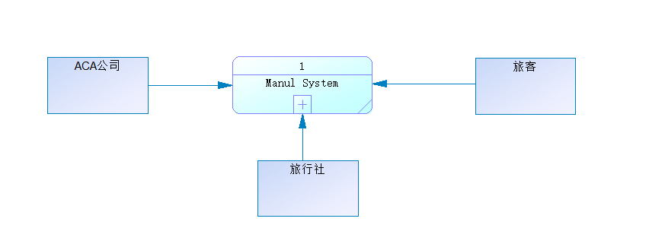

## 第1层

其中，ACA公司的主要功能是管理船的信息和管理旅程信息；旅行社的功能是获得ACA公司管理的船和旅程信息，从而实现订票的数据处理过程；旅客在此系统中只需要完成订票功能即可。

综上，我们得到第1层数据流图：

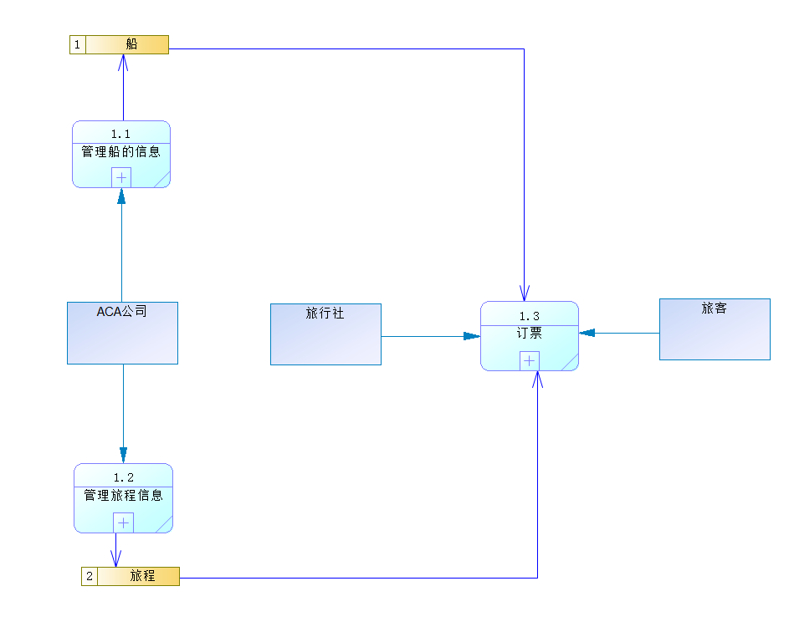

## 第2层

从项目描述中可以看到，ACA公司拥有不只一艘船只，也在不断增加船只的数量，因此需要实现<增加船只>的功能。除此之外，在 船只投入使用的过程中，船只的某些属性，如服役时间等会发生改变，所以ACA公司还需要具备修改船只信息的功能。

综上，得到第2层数据流图：

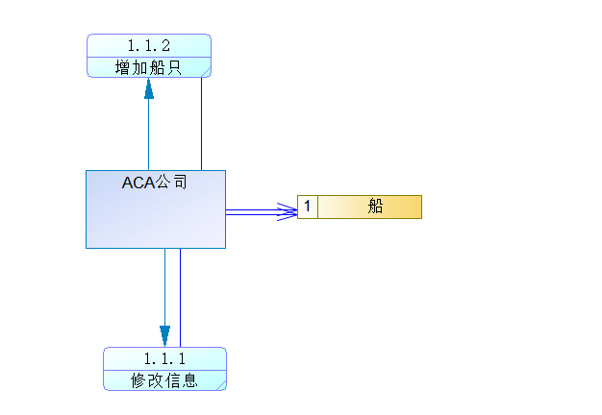

与管理船只的逻辑相似，ACA公司也需要实现增加旅程信息和修改旅程信息的功能，因此得到下面的数据流图：

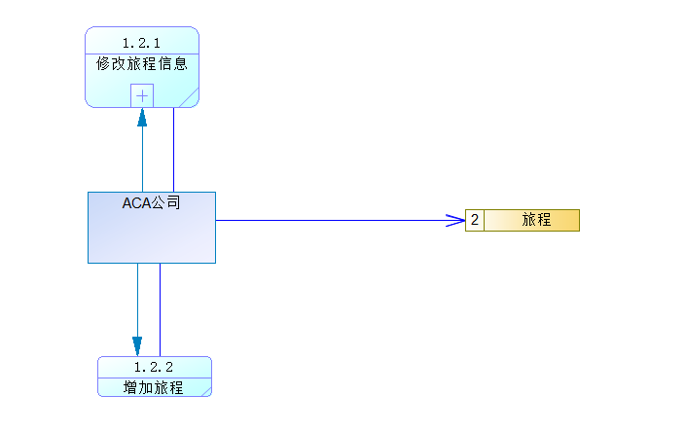

在订票过程中，旅行社需要从外部实体<船>和<旅程>中获取信息，并向旅客展示行程。旅客在购票时，可以看到旅行社展示的<可选订单>，完成购票后，旅行社需要维护<可选订单>，因此我们将可选订单定义为数据存储。

综上，得到下面的数据流图：

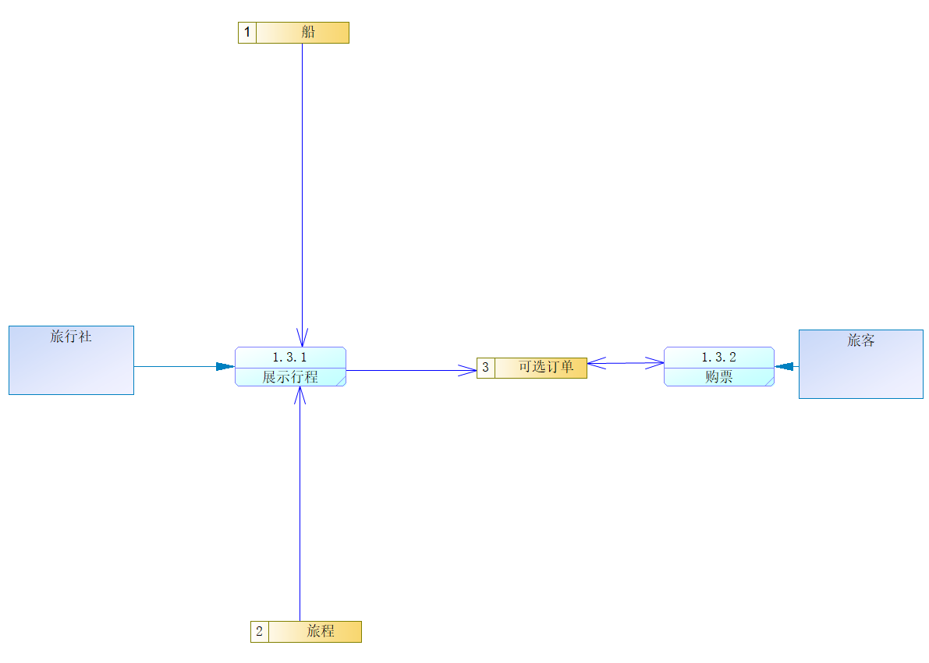

### 2.2 ER图

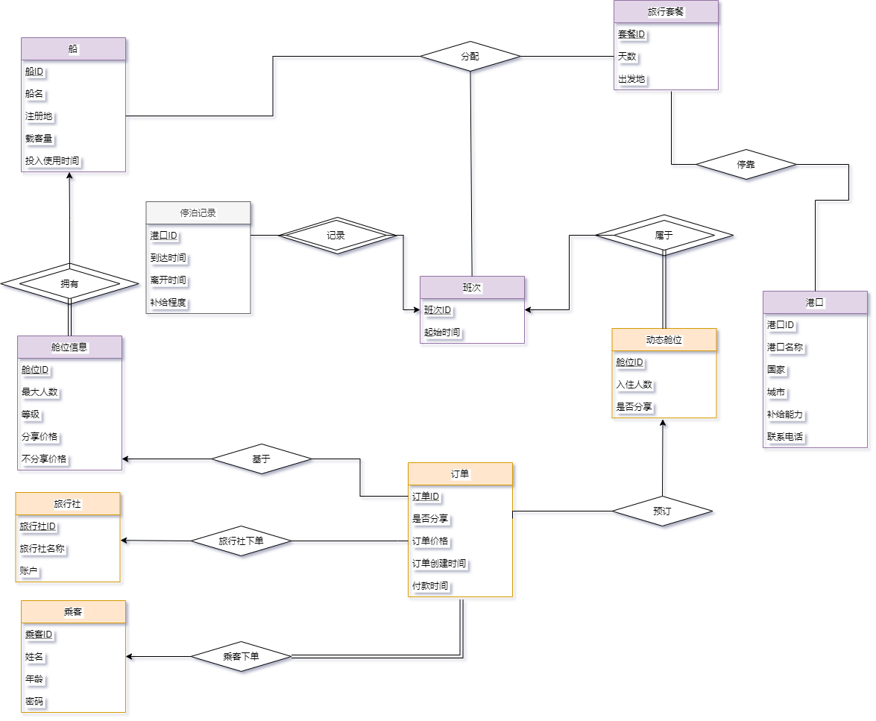

本系统的ER设计包含了船、舱位信息、旅行套餐、停泊记录、班次、动态舱位、港口、订单、旅行社、乘客共十个实体，实体之间共有十个联系。关键实体的说明如下：

1. 船：船实体集记录了公司船队信息，包含了需求中提出的描述一艘船的基本信息，如船名、注册地等。为了满足旅客选“较新的船”的需求，该实体集还包含了投入使用时间这一属性。船实体集是舱位信息实体集的主实体集。公司可以结合经验情况方便地修改本实体集及对应的舱位信息集。
2. 舱位信息：舱位信息实体集作为船的弱实体集，记录了一艘船上各个舱位的具体参数。该实体集为订票系统提供静态参数的数据支撑。
3. 旅行套餐：旅行套餐实体集描述的是抽象的旅程，只描述了旅行的天数、经停地点等信息。旅行套餐因为是抽象的所以与可预订的舱位无关，而与描述经停地点的港口实体相关。此外，需求还要求某一艘船只能被分配给一种旅行套餐。
4. 港口：港口实体描述了港口的综合能力，提供港口ID用于与旅行套餐实体建立联系。
5. 班次：班次实体描述了具体的旅行信息，包含了起始时间。这一实体与船、旅行套餐相联系，实现了船与旅行方案的分配。此外，班次实体还是停泊记录的主实体集，每一个班次都有停泊记录表，用于实现航程的动态跟踪。最后，每一个班次中可供预定的舱位信息保存在动态舱位这一弱实体集中。
6. 动态舱位：动态舱位描述了每一个航程中舱位的预订情况。它与订单实体集相联系。换言之，订单实际上预定的是每一个班次中的舱位。
7. 订单：订单实体用于满足需求中提出的购票任务。订单实体包含了订单ID、是否分享以及订单价格等属性。它与船中的舱位信息相关联，用于绑定具体的舱位参数；与班次中的动态舱位相关联，用于实现对具体舱位的预订。订单由旅行社或乘客下单，因此还存在其与二者的联系。订单与乘客的联系是必然存在的，而旅行社则是可选。因此，只有乘客下单这一联系为全参与.

### 2.3 关系模式

1. 乘客（乘客ID，姓名，年龄，密码）

|  |  |  |  |
| --- | --- | --- | --- |
| 字段名称 | 字段类型 | 约束 | 说明 |
| Passenger_ID | VARCHAR(10) | PRIMARY KEY | 乘客编码 |
| name | VARCHAR(50) |  | 乘客姓名 |
| age | INTEGER |  | 乘客年龄 |
| pwd | VARCHAR(30) |  | 乘客密码 |

2. 旅行社（旅行社ID，旅行社名称，旅行社账户）

|  |  |  |  |
| --- | --- | --- | --- |
| 字段名称 | 字段类型 | 约束 | 说明 |
| Agent_ID | VARCHAR(10) | PRIMARY KEY | 旅行社ID |
| name | VARCHAR(30) |  | 旅行社名称 |
| account | VARCHAR(30) |  | 旅行社账户 |

3.订单（订单ID，舱位ID，旅行社ID，是否分享，订单价格，订单创建时间，付款时间）

|  |  |  |  |
| --- | --- | --- | --- |
| 字段名称 | 字段类型 | 约束 | 说明 |
| book_ID | VARCHAR(10) | PRIMARY KEY | 订单ID |
| Cabin_ID | VARCHAR(10) |  | 舱位ID |
| Agent_ID | VARCHAR(10) |  | 旅行社ID |
| share | BOOLEAN |  | 是否分享 |
| price | FLOAT |  | 订单价格 |
| made_time | DATE & TIME |  | 订单创建时间 |
| finish_time | DATE & TIME |  | 付款时间 |

4. 舱位信息（船ID，舱位ID，最大人数，等级，分享_价格，不分享_价格）

|  |  |  |  |
| --- | --- | --- | --- |
| 字段名称 | 字段类型 | 约束 | 说明 |
| Ship_ID | VARCHAR(10) | PRIMARY KEY1 | 船ID |
| Cabin_ID | VARCHAR(10) | PRIMARY KEY2 | 舱位ID |
| MaxP | INTEGER |  | 最大人数 |
| level | INTEGER |  | 等级 |
| Shared_price | FLOAT |  | 分享_价格 |
| price | FLOAT |  | 不分享_价格 |

5. 船（船ID，船名，注册地，载客量，投入使用时间）

|  |  |  |  |
| --- | --- | --- | --- |
| 字段名称 | 字段类型 | 约束 | 说明 |
| Ship_ID | VARCHAR(10) | PRIMARY KEY1 | 船ID |
| name | VARCHAR(30) |  | 船名 |
| place | VARCHAR(30) |  | 注册地 |
| MaxP | INTEGER |  | 载客量 |
| Birthday | DATE & TIME |  | 投入使用时间 |

6. 套餐（套餐ID，天数，出发地，停靠点）

|  |  |  |  |
| --- | --- | --- | --- |
| 字段名称 | 字段类型 | 约束 | 说明 |
| Journey_ID | VARCHAR(10) | PRIMARY KEY1 | 套餐ID |
| Days | INTEGER |  | 天数 |
| Begin_place | VARCHAR(30) |  | 出发地 |

1. 停靠关系（套餐ID，港口ID）

|  |  |  |  |
| --- | --- | --- | --- |
| 字段名称 | 字段类型 | 约束 | 说明 |
| Journey_ID | VARCHAR(10) | PRIMARY KEY1 | 套餐ID |
| Port_ID | VARCHAR(10) | PRIMARY KEY2 | 港口ID |

1. 港口（港口ID，港口名称，国家，城市，补给能力，联系电话）

|  |  |  |  |
| --- | --- | --- | --- |
| 字段名称 | 字段类型 | 约束 | 说明 |
| Port_ID | VARCHAR(10) | PRIMARY KEY1 | 港口ID |
| Name | VARCHAR(20) |  | 港口名称 |
| Country | VARCHAR(20) |  | 国家 |
| City | VARCHAR(20) |  | 城市 |
| Ability | INTEGER |  | 补给能力 |
| Contact | VARCHAR(20) |  | 联系电话 |

1. 停泊记录（港口ID，班次ID，到达时间，离开时间，补给程度）

|  |  |  |  |
| --- | --- | --- | --- |
| 字段名称 | 字段类型 | 约束 | 说明 |
| Port_ID | VARCHAR(10) | PRIMARY KEY1 | 港口ID |
| Shift_ID | VARCHAR(30) | PRIMARY KEY2 | 班次ID |
| Arrival_time | DATE & TIME |  | 到达时间 |
| Away_time | DATE & TIME |  | 离开时间 |
| level | INTEGER |  | 补给程度 |

1. 班次（班次ID，套餐ID，船ID，起始时间）

|  |  |  |  |
| --- | --- | --- | --- |
| 字段名称 | 字段类型 | 约束 | 说明 |
| Shift_ID | VARCHAR(30) | PRIMARY KEY1 | 班次ID |
| Journey_ID | VARCHAR(10) |  | 套餐ID |
| Ship_ID | VARCHAR(10) |  | 船ID |
| Begin_time | DATE & TIME |  | 起始时间 |

1. 动态舱位（船ID，舱位ID，班次ID，入住人数，是否分享）

|  |  |  |  |
| --- | --- | --- | --- |
| 字段名称 | 字段类型 | 约束 | 说明 |
| Ship_ID | VARCHAR(10) | PRIMARY KEY1 | 船ID |
| Cabin_ID | VARCHAR(30) | PRIMARY KEY2 | 舱位ID |
| Shift_ID | VARCHAR(10) | PRIMARY KEY3 | 班次ID |
| People | INTEGER |  | 入住人数 |
| Share | BOOLEAN |  | 是否分享 |

## 3 总结

通过这次project， 让我们对了解客户需求，数据流图和ER图以及ER图转换为关系实例都更加熟悉了，收获颇丰。